Міністерство освіти і науки України

Національний університет «Львівська політехніка»

Інститут комп’ютерних наук та інформаційних технологій

Кафедра «Системи штучного інтелекту»



**Лабораторна Робота №10**

**З предмету: «Організація баз даних та знань»**

*Виконав*

*студент групи КН-211*

*Турик Олександр*

*Прийняла :*

*Якимишин Х.М..*

*Львів-2020*

Тема : Написання збережених процедур на мові SQL

Мета : Навчитися розробляти та виконувати збережені процедури та функції у MySQL.

Хід роботи:

1. Створення функції, у моєму випадку функція конкатенує ім’я та прізвище і повертає кристувачеві.

**create function** hello(helloid INT)

**returns** varchar(150) **deterministic**

**return** concat((**select** name **from** user

**where** id_User=helloid),' ',

(**select** Surname **from** user

**where** id_User=helloid));

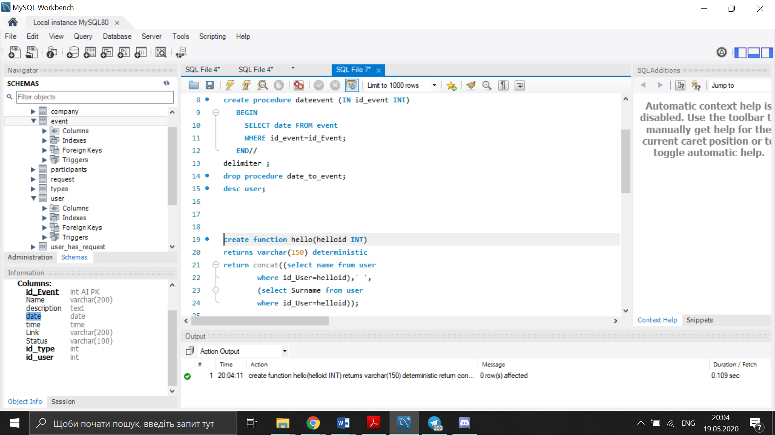

Робота функції:

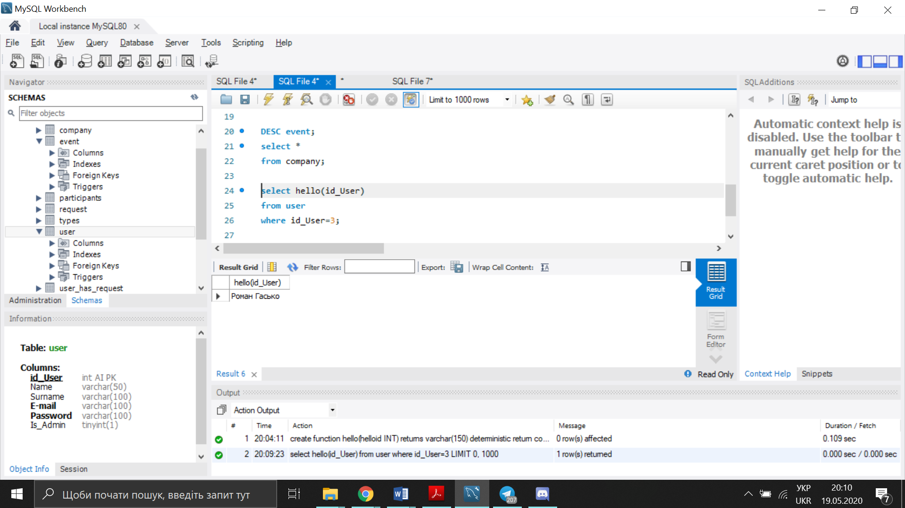

2. Створення процедур

У моїй процедурі я повертаю select який виводить ім’я події, її опис та кількість днів до її проведення.

delimiter //

create procedure count_days()

begin

select Name,Description,Datediff(date,Curdate()) as Count_days from event;

end//

delimiter ;

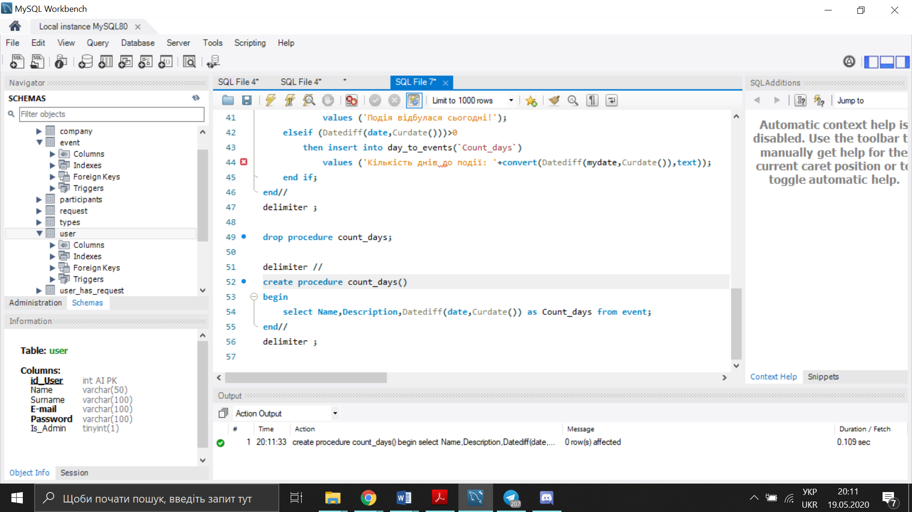

Робота процедури:

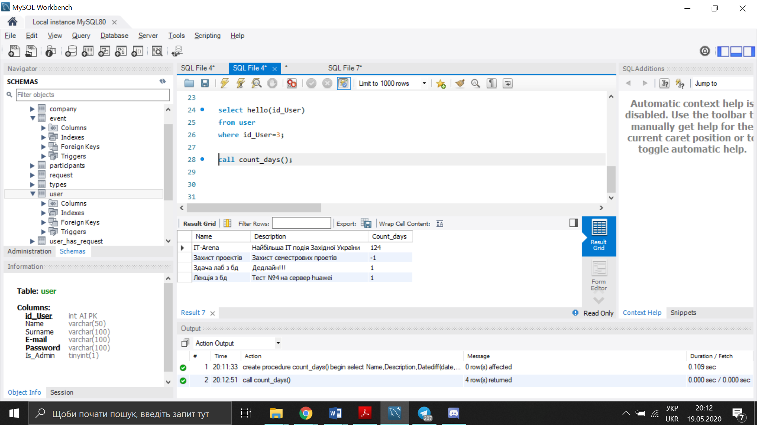

Висновок: на даній лабораторній роботі я навчився розробляти збережені процедури та функції у мові SQL.